****今日动态

2024.11.20 星期三 天气 阴

**今日主题：金色的秋天**

1. **来园情况**

出勤：今天有1名幼儿请假，其余全部来园。

1. **集体活动《安全教育：危险玩具要远离》**

在幼儿的日常生活中，玩具是他们不可或缺的伙伴。然而，市场上的玩具种类繁多，其中不乏一些存在安全隐患的危险玩具。本次安全教育活动《危险玩具要远离》旨在引导大班幼儿认识常见的危险玩具，了解其危害，培养幼儿的自我保护意识和能力，对幼儿的健康成长具有重要意义。它不仅能帮助幼儿建立起初步的安全观念，还能让幼儿在面对各种玩具时学会正确的辨别和选择，为幼儿安全地参与游戏和日常活动奠定基础。通过本次安全教育活动，孩子们在认知、技能和情感等多方面都能得到全面的发展，提高对危险玩具的认知和防范能力，为他们的健康成长和安全生活保驾护航。

宗韫玉、丁曼婷、张奕涵、王诺婉、申晓文、冯欣、谭沁、徐佳伊、章昕媛、王若鑫、王秋瑶、徐筱晞、李慕妍、郑书韵、胡奕可、蒋翊晗、杨易、李璟睿、王知霖、谌睿、许诺言、周艺天、张悦威、阴少帅、王楷博、徐诺、刘锦宥、黄梓宸、吴文欣、魏锦宸、梁峻晰小朋友都能够认真观看内容，了解危险玩具的危害，提升了安全意识。小朋友在活动中在老师的提醒下能够坐端正，养成良好的学习习惯很重要哦。

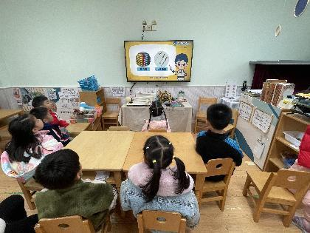

三、区域游戏

|  |  |
| --- | --- |
| **IMG_2022** | **IMG_2024** |
| **头脑风暴来试一试吧** | **一起建构规律之城吧** |
| **IMG_2025** | **IMG_2026** |
| **纸盘和彩泥也能创造出好看的画面哦** | **我们来一起建构动物园吧** |
| **IMG_2027** | **IMG_2028** |
| **我的火箭越来越丰富啦。** | **小球扑通我的最爱** |

**四、户外活动**

今天我们在户外进行了跳绳活动，其中有几位小朋友主动找老师进行1分钟测试，其中魏锦宸85个，徐诺17个，悦威20个，豆豆25个，文文53个，吴文欣71个，其他小朋友也要继续加强练习哦！

**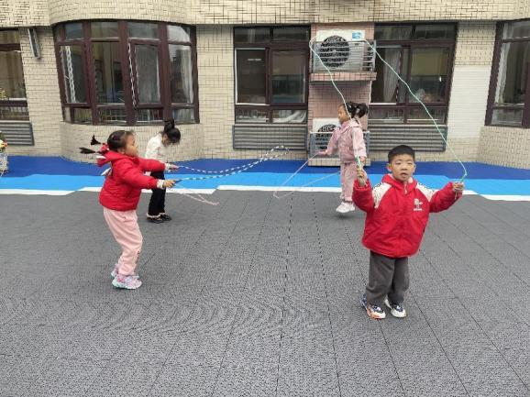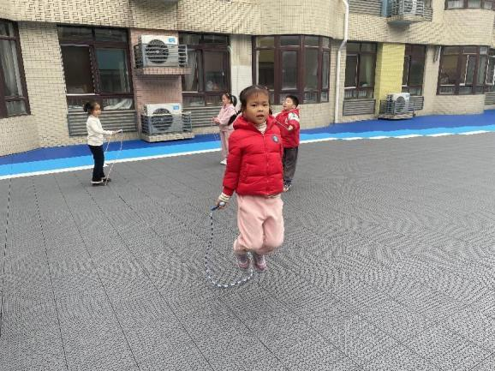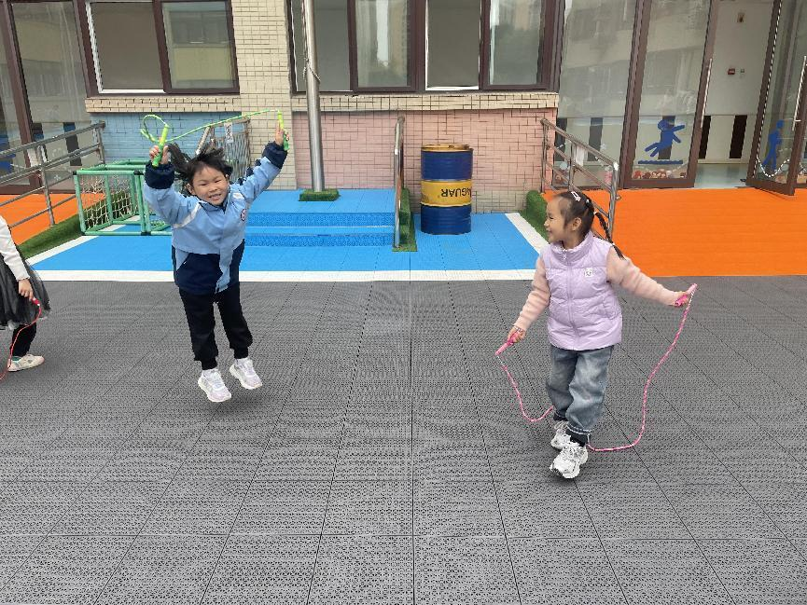**

**五、生活活动**

**午餐情况**：中午吃的是花色炒饭、莲藕百叶老鸭汤！

今天大多数小朋友都光盘啦，希望王诺碗、蒋翊晗小朋友加快些速度会更好哦！同时提醒章欣媛、魏锦宸、梁峻晰等小朋友吃饭保持安静哦~

**午睡情况**：基本上全部的幼儿都能午睡哦，希望所有的小朋友在进入午睡室之后能养成安静脱衣裤的好习惯哦，为接下来进入梦乡做好准备！

**六、温馨提示**

IMG_2561.在家鼓励孩子多多练习跳绳。